Санкт-Петербургский политехнический университет Петра Великого

Институт компьютерных наук и кибербезопасности

Высшая школа компьютерных технологий и информационных систем

**Отчёт по расчетному заданию №4**

Дисциплина: Системный анализ и принятие решений

Выполнил студент гр. 5130901/10xxx __________________И.О. Фамилия

(подпись)

Принял преподаватель _______________________________ А.Г. Сиднев

(подпись)

“ ” 2023 г.

Санкт-Петербург

2024

**Задание**

$$max⁡(-22x_{1}^{2}-28x_{2}^{2}+8x_{1}x_{2}+172x_{1}+296x_{2})$$

**Условная оптимизация**

1. Метод Лагранжа
2. Метод Била
3. Метод проекции градиента
4. Метод возможных направлений
5. Метод штрафных функций
6. Метод барьерных функций
7. Метод Франка-Вульфа

**Ограничения**

Метод Лагранжа:

$$x_{2}=6$$

Методы

* Била
* проекции градиента
* штрафных функций
* Франка-Вульфа
* барьерных и штрафных функций

$$7x_{1}+12x_{2}≤84$$

$$9x_{1}+7x_{2}≤63$$

$$-x_{1}≤0$$

$$-x_{2}≤0$$

Метод возможных направлений

$$9x_{1}^{2}+16x_{2}^{2}≤144$$

**Решение**

**Метод неопределенных множителей Лагранжа**

Строим функцию Лагранжа

$$L\left(X,V\right)=f\left(X\right)+\sum_{k=1}^{K}{v_{k}h_{k}\left(X\right)}= -22x_{1}^{2}-28x_{2}^{2}+8x_{1}x_{2}+172x_{1}+296x_{2}+v_{1}⋅\left(x_{2}-4\right)$$

Формируем условие Куна-Таккера

$$\frac{∂L}{∂x_{1}}=-44x_{1}+8x_{2}+172=0$$

$$\frac{∂L}{∂x_{2}}=v+8x_{1}-56x_{2}+296=0$$

$$\frac{∂L}{∂v_{1}}=x_{2}-6=0$$

Получаем стационарную точку:

$$H_{L}(X,V)={\{\frac{∂^{2}L(X,V)}{(∂x_{i}∂x_{j})}\}}_{i,j=\overset{―}{1,n}}=[\begin{matrix}-44 & 8 \\ 8 & -56\end{matrix}]$$

$$X^{*}=[\begin{aligned}5 \\ 6\end{aligned}]$$

Введем в рассмотрение матрицу Гессе

$$H_{L}(X,V)={\{\frac{∂^{2}L(X,V)}{(∂x_{i}∂x_{j})}\}}_{i,j=\overset{―}{1,n}}=[\begin{matrix}-44 & 8 \\ 8 & -56\end{matrix}]$$

$${X^{*}}^{T}⋅H_{L}(X^{*},V)⋅X^{*}=-2636$$

Матрица Гессе отрицательно определена, значит стационарная точка является точкой локального максимума

**Ответ: $X^{*}=[\begin{aligned}5 \\ 6\end{aligned}]$** **, $f=1318$**

**Метод Била**

Приведем ограничения к канонической форме:

$$7x_{1}+12x_{2}+x_{3}=84$$

$$9x_{1}+7x_{2}+x_{4}=63$$

$$x_{1},x_{2},x_{3},x_{4}≥0$$

**Базис**

|  |  |  |  |
| --- | --- | --- | --- |
|  |  |  |  |
|  |  |  |  |
|  |  |  |  |
|  |  |  |  |
|  |  |  |  |

|  |  |  |  |
| --- | --- | --- | --- |
|  |  |  |  |
|  |  |  |  |
|  |  |  |  |
|  |  |  |  |

**Базис**

|  |  |  |  |
| --- | --- | --- | --- |
|  |  |  |  |
|  |  |  |  |
|  |  |  |  |
|  |  |  |  |
|  |  |  |  |
|  |  |  |  |

|  |  |  |  |
| --- | --- | --- | --- |
|  |  |  |  |
|  |  |  |  |
|  |  |  |  |
|  |  |  |  |
|  |  |  |  |

**Базис**

|  |  |  |  |
| --- | --- | --- | --- |
|  |  |  |  |
|  |  |  |  |
|  |  |  |  |
|  |  |  |  |
|  |  |  |  |
|  |  |  |  |

|  |  |  |  |
| --- | --- | --- | --- |
|  |  |  |  |
|  |  |  |  |
|  |  |  |  |
|  |  |  |  |
|  |  |  |  |

**Базис**

|  |  |  |  |
| --- | --- | --- | --- |
|  |  |  |  |
|  |  |  |  |
|  |  |  |  |
|  |  |  |  |
|  |  |  |  |
|  |  |  |  |

|  |  |  |  |
| --- | --- | --- | --- |
|  |  |  |  |
|  |  |  |  |
|  |  |  |  |
|  |  |  |  |
|  |  |  |  |

**Базис $x_{1},u_{1},x_{2},x_{3}$**

$$f=-\frac{3481u_{4}^{2}}{3850}-\frac{12x_{4}^{2}}{77}-\frac{576x_{4}}{77}+\frac{94574}{77}$$

|  |  |  |  |
| --- | --- | --- | --- |
|  | $$u_{4}$$ | $$x_{4}$$ | $$b$$ |
| $$x_{1}$$ | $$-\frac{59}{550}$$ | $$-\frac{4}{55}$$ | $$\frac{179}{55}$$ |
| $$u_{1}$$ | $$-\frac{236}{55}$$ | $$\frac{12}{11}$$ | $$\frac{288}{11}$$ |
| $$x_{2}$$ | $$\frac{531}{3850}$$ | $$-\frac{19}{385}$$ | $$\frac{1854}{385}$$ |
| $$x_{3}$$ | $$-\frac{3481}{3850}$$ | $$\frac{424}{385}$$ | $$\frac{1321}{385}$$ |
| $$\frac{∂f}{∂x_{j}},\frac{∂f}{∂u_{j}}$$ | $$-\frac{3481u_{4}}{1925}$$ | $$-\frac{24x_{4}}{77}-\frac{576}{77}$$ |  |
| $$\frac{∂f}{∂x_{j}}(X^{*}),\frac{∂f}{∂u_{j}}(X^{*})$$ | $$0$$ | $$-\frac{576}{77}$$ |  |

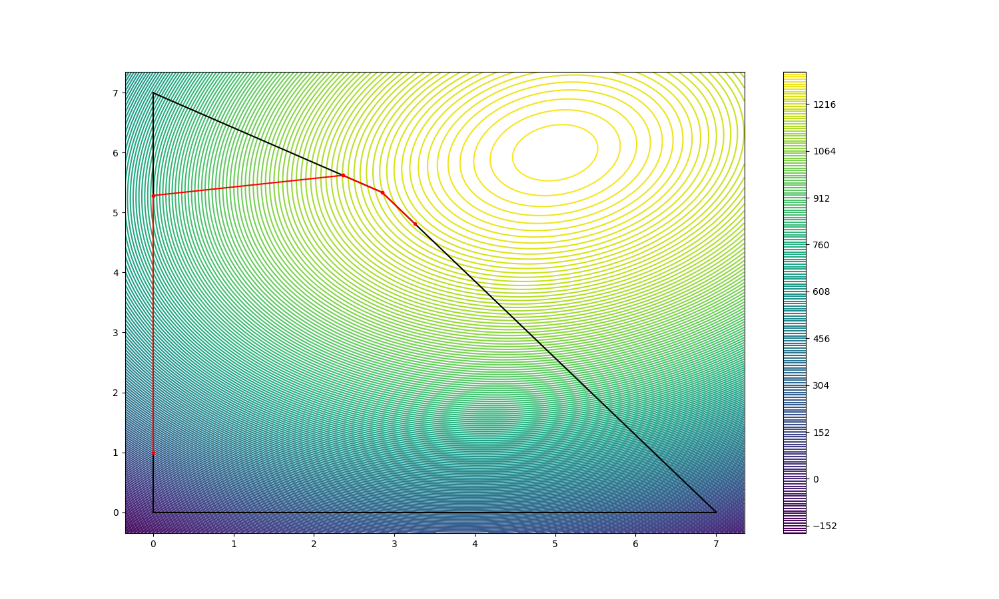

**Ответ: $X^{*}=[\begin{aligned}\frac{179}{55} \\ \frac{1854}{385}\end{aligned}]≈[\begin{aligned}3.2545 \\ 4.8156\end{aligned}]f=\frac{94574}{77}≈1228.2338$**

**Метод проекции градиента**

Представим задачу в виде

$$\max\left(f\left(X\right)\right)$$

$$A_{0}X≤b$$

$$A_{0}=[\begin{matrix}7 & 12 \\ 9 & 7 \\ -1 & 0 \\ 0 & -1\end{matrix}];b=[\begin{aligned}84 \\ 63 \\ 0 \\ 0\end{aligned}]$$

$$∇f\left(X\right)=[\begin{aligned}-44x_{1}+8x_{2}+172 \\ 8x_{1}-56x_{2}+296\end{aligned}]$$

$$H=[\begin{matrix}-44 & 8 \\ 8 & -56\end{matrix}]$$

1. **Определение начального направления**  
   Возьмем за начальную точку $X^{\left(0\right)}={\left(\begin{matrix}0 & 0\end{matrix}\right)}^{T}$  
     
   Активные ограничения: $$A=\left(\begin{matrix}-1 & 0 \\ 0 & -1\end{matrix}\right)$$ 
   Убедимся в допустимости градиентного направления: $$A∇f\left(X^{\left(0\right)}\right)=[\begin{aligned}-172 \\ -296\end{aligned}]<0$$ 
   Значит начальное направление $$K^{\left(0\right)}=∇f\left(X^{\left(0\right)}\right)=[\begin{aligned}172 \\ 296\end{aligned}]$$
2. **Определение длины шага**Найдем множество $I_{пред}$ индексов нарушаемых ограничений $$A_{0}K^{(0)}=[\begin{aligned}4756 \\ 3620 \\ -172 \\ -296\end{aligned}], I_{пред}=\{1,2\}$$ 
   Тогда шаг $$t^{(0)}=min(t^{*},t_{пред_{1}},t_{пред_{2}}) \\ t^{*}=-\frac{∇^{T}f(X^{(0)})⋅K^{(0)}}{{K^{(0)}}^{T}⋅H(X^{(0)})⋅K^{(0)}}=\frac{293}{13484} \\ t_{пред_{1}}=\frac{b_{1}-a_{1}X^{(0)}}{a_{1}K^{(0)}}=\frac{21}{1189} \\ t_{пред_{2}}=\frac{b_{2}-a_{2}X^{(0)}}{a_{2}K^{(0)}}=\frac{63}{3620}$$  
   Значит $t^{(0)}=\frac{63}{3620}$  
   Следующая точка $$X^{(1)}=X^{(0)}+t^{(0)}K^{(0)}=[\begin{aligned}\frac{2709}{905} \\ \frac{4662}{905}\end{aligned}]$$
3. **Определяем оператор проекции и направление**  
   Так как предыдущее направление было $t_{пред_{2}}$, то мы находимся на границе $a_{2}$ $$A=[\begin{matrix}9 & 7\end{matrix}] \\ ∇f(X^{(1)})=[\begin{aligned}\frac{14752}{181} \\ \frac{5696}{181}\end{aligned}] \\ P=E-A^{T}{\left(AA^{T}\right)}^{-1}A=[\begin{matrix}\frac{49}{130} & -\frac{63}{130} \\ -\frac{63}{130} & \frac{81}{130}\end{matrix}] \\ K^{(1)}=P∇f(X^{(1)})=[\begin{aligned}\frac{2800}{181} \\ -\frac{3600}{181}\end{aligned}]$$
4. **Определение длины шага**Найдем множество $I_{пред}$ индексов нарушаемых ограничений $$A_{0}K^{(1)}=[\begin{aligned}-\frac{23600}{181} \\ 0 \\ -\frac{2800}{181} \\ \frac{3600}{181}\end{aligned}], I_{пред}=\{4\}$$ 
   Тогда шаг $$t^{(1)}=min(t^{*},t_{пред_{4}}) \\ t^{*}=-\frac{∇^{T}f(X^{(1)})⋅K^{(1)}}{{K^{(1)}}^{T}⋅H(X^{(1)})⋅K^{(1)}}=\frac{13}{770} \\ t_{пред_{4}}=\frac{b_{4}-a_{4}X^{(1)}}{a_{4}K^{(1)}}=\frac{259}{1000}$$  
   Значит $t^{(1)}=\frac{13}{770}$  
   Следующая точка $$X^{(2)}=X^{(1)}+t^{(1)}K^{(1)}=[\begin{aligned}\frac{179}{55} \\ \frac{1854}{385}\end{aligned}]$$
5. **Определяем оператор проекции и направление**  
   В точке $X^{(2)}$ матрица активных ограничений A и оператор проекции P остаются прежними $$A=[\begin{matrix}9 & 7\end{matrix}] \\ ∇f(X^{(2)})=[\begin{aligned}\frac{5184}{77} \\ \frac{576}{11}\end{aligned}] \\ P=E-A^{T}{\left(AA^{T}\right)}^{-1}A=[\begin{matrix}\frac{49}{130} & -\frac{63}{130} \\ -\frac{63}{130} & \frac{81}{130}\end{matrix}] \\ K^{(2)}=P∇f(X^{(2)})=[\begin{aligned}0 \\ 0\end{aligned}]$$
6. **Проверка условий останова**Найдем элементы вектора: $$Λ=-{\left(AA^{T}\right)}^{-1}Af^{'}\left(X^{\left(i\right)}\right) \\ Λ=[\begin{aligned}-\frac{362}{13}\end{aligned}]≤0$$ 
   Следовательно найдено оптимальное решение

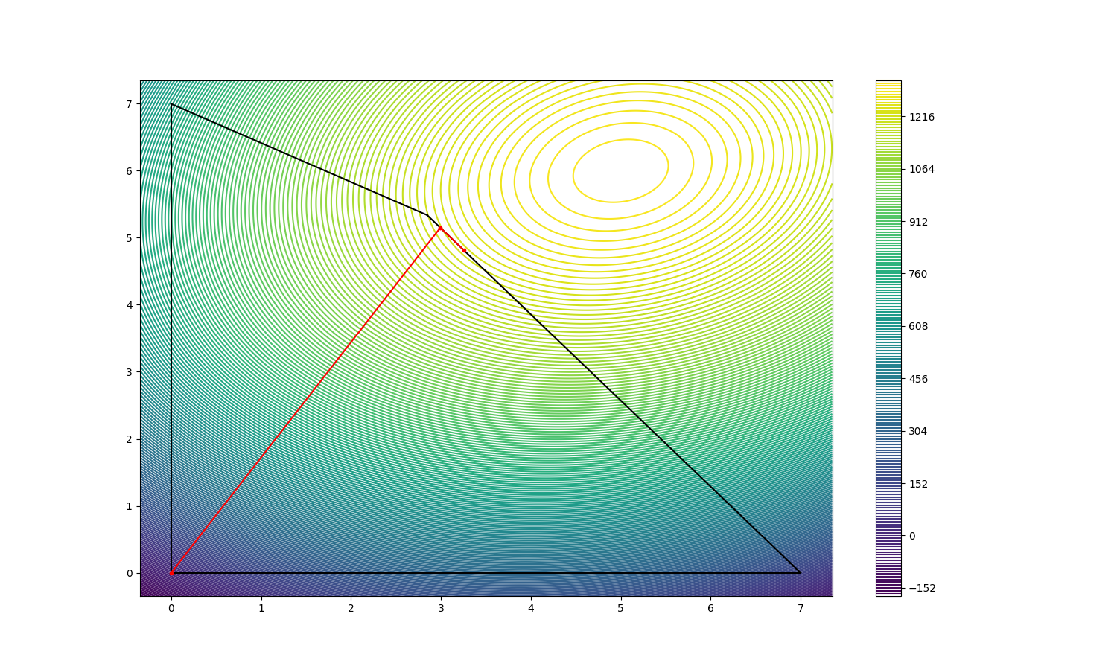

**Ответ: $X^{*}=[\begin{aligned}\frac{179}{55} \\ \frac{1854}{385}\end{aligned}]≈[\begin{aligned}3.2545 \\ 4.8156\end{aligned}]f=\frac{94574}{77}≈1228.2338$**

**Метод возможных направлений**

Из ограничения

$$9x_{1}^{2}+16x_{2}^{2}≤144$$

Найдем точку с активными ограничениями:

$$X^{\left(0\right)}=[\begin{aligned}0 \\ -3\end{aligned}]$$

На каждом шаге метода решается задача линейного программирования

$$\max{u}$$

$$〈f^{'}\left(X^{\left(i\right)}\right), K^{\left(i\right)}〉≥u$$

$$〈g_{l}^{'}\left(X^{\left(i\right)}\right), K^{\left(i\right)}〉≥u, l∈I$$

$$u≥0, -1≤K_{j}^{\left(i\right)}≤1$$

где $I-$ множество активных ограничений

Если же в текущей точке нет активных ограничений, то направление находим из решения задачи безусловной оптимизации методом Ньютона (прочерки в таблице)

|  |  |  |  |  |  |  |  |  |  |  |  |  |  |  |  |  |
| --- | --- | --- | --- | --- | --- | --- | --- | --- | --- | --- | --- | --- | --- | --- | --- | --- |
| $$i$$ | 0 | 1 | 2 | 3 | 4 | 5 | 6 | 7 | 8 | 9 | 10 | 11 | 12 | 13 | 14 | 15 |
| $$x_{1}$$ | $$0$$ | $$3.84$$ | $$2.64$$ | $$3.033$$ | $$2.532$$ | $$2.608$$ | $$2.404$$ | $$2.418$$ | $$2.334$$ | $$2.337$$ | $$2.302$$ | $$2.303$$ | $$2.288$$ | $$2.288$$ | $$2.282$$ | $$2.282$$ |
| $$x_{2}$$ | $$-3$$ | $$0.84$$ | $$1.149$$ | $$1.956$$ | $$2.156$$ | $$2.275$$ | $$2.37$$ | $$2.39$$ | $$2.431$$ | $$2.435$$ | $$2.452$$ | $$2.453$$ | $$2.461$$ | $$2.461$$ | $$2.464$$ | $$2.464$$ |
| $$u$$ | $$96.0$$ | $$62.204$$ | $$-$$ | $$29.665$$ | $$-$$ | $$12.985$$ | $$-$$ | $$5.524$$ | $$-$$ | $$2.325$$ | $$-$$ | $$0.974$$ | $$-$$ | $$0.408$$ | $$-$$ | 0 |
| $$f$$ | $$-1140$$ | $$590.765$$ | $$628.095$$ | $$838.639$$ | $$846.066$$ | $$874.813$$ | $$876.138$$ | $$880.96$$ | $$881.192$$ | $$882.026$$ | $$882.067$$ | $$882.212$$ | $$882.219$$ | $$882.244$$ | $$882.246$$ | $$882.25$$ |

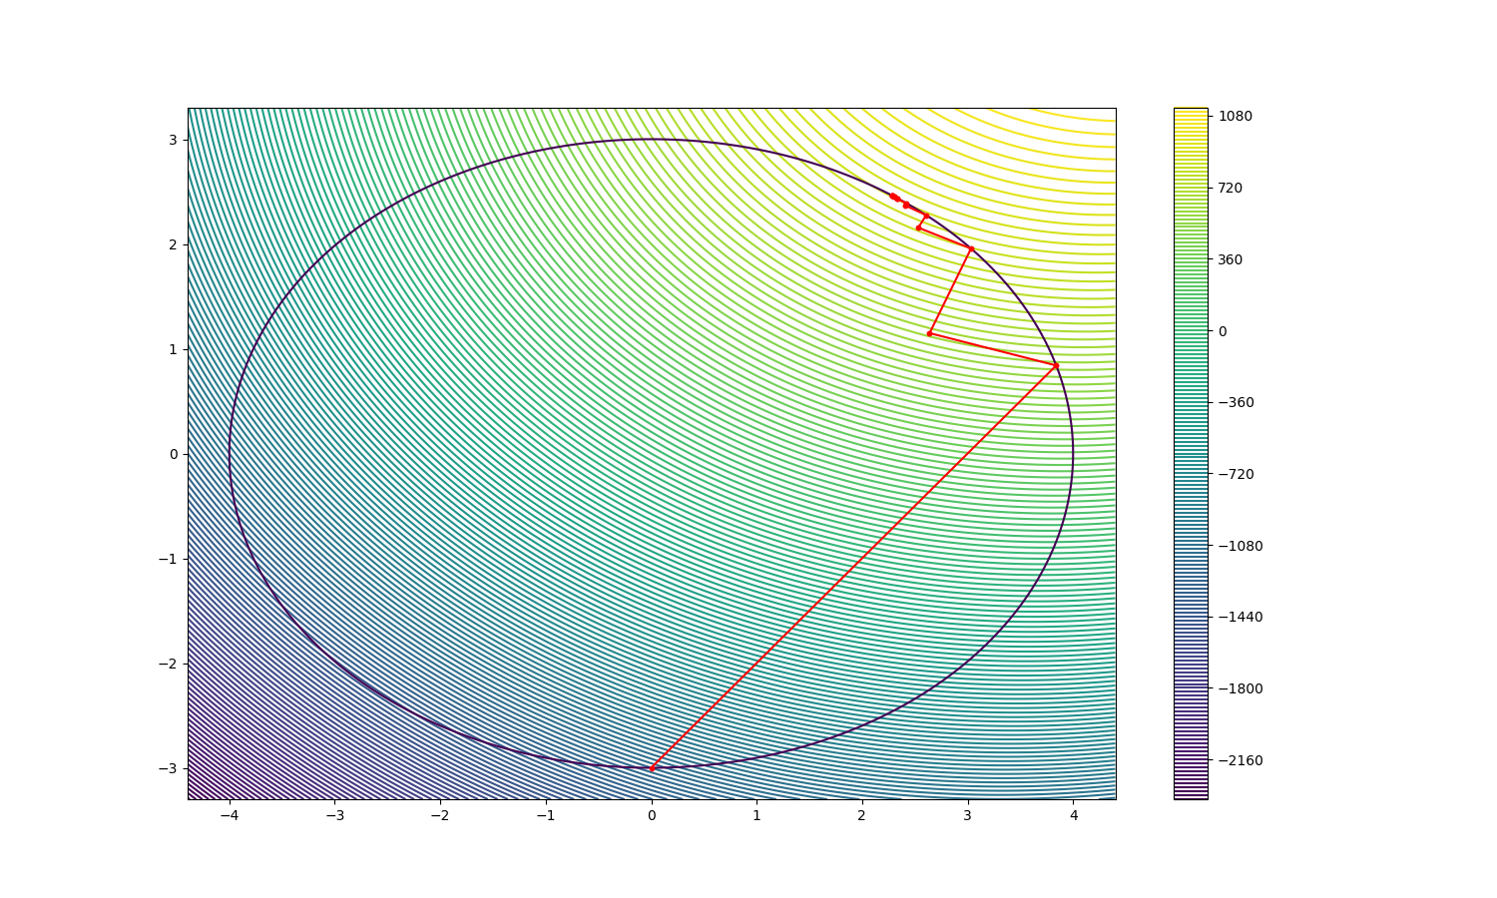

**Ответ: $X^{*}=[\begin{aligned}2.282 \\ 2.464\end{aligned}]$** **, $f=882.25$**

**Метод штрафных функций**

Штрафная функция формируется следующим образом

$$F_{1}\left(X,μ\right)=f\left(X\right)-μ\left(\sum_{j=1}^{J}{Ψ_{1}\left(g_{i}\left(X\right)\right)}+\sum_{k=1}^{K}{φ_{1}\left(h_{k}\left(X\right)\right)}\right)$$

Т.к. используем только ограничения-неравенства, то функция сводится к

$$F_{1}\left(X,μ\right)=f\left(X\right)-μ\sum_{j=1}^{J}{Ψ_{1}\left(g_{i}\left(X\right)\right)}$$

Где функция $Ψ_{1}\left(y\right)=\max\left(0,y\right)$

Тогда

$$F_{1}\left(X,μ\right)=f\left(X\right)-μmax(0,9x_{1}^{2}+16x_{2}^{2}-144)$$

Условие останова:

$$\left\|X^{\left(i\right)}-X^{\left(i+1\right)}\right\|<0.0001$$

|  |  |  |  |  |  |  |  |
| --- | --- | --- | --- | --- | --- | --- | --- |
| $$i$$ | 0 | 1 | 2 | 3 | 4 | 5 | 6 |
| $$μ$$ | 0.001 | 0.01 | 0.1 | 1.0 | 10.0 | 100.0 |  |
| $$x_{1}$$ | $$13$$ | $$4.997$$ | $$4.973$$ | $$4.741$$ | $$3.246$$ | $$2.278$$ | $$2.278$$ |
| $$x_{2}$$ | $$7$$ | $$5.996$$ | $$5.962$$ | $$5.641$$ | $$3.659$$ | $$2.466$$ | $$2.466$$ |
| $$f$$ | $$-54$$ | $$1318.0$$ | $$1317.952$$ | $$1313.651$$ | $$1129.705$$ | $$882.251$$ | $$882.251$$ |

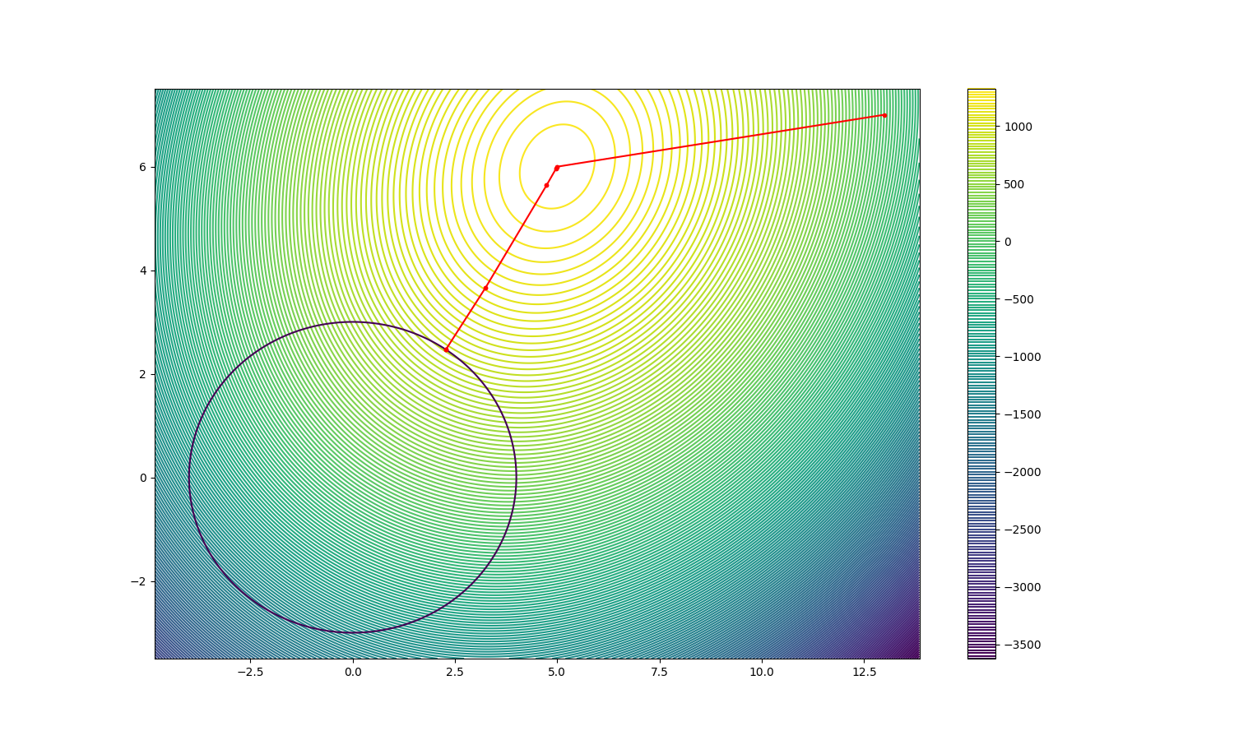

**Ответ: $X^{*}=[\begin{aligned}2.278 \\ 2.466\end{aligned}]$** , $f=882.251$

**Метод барьерных функций**

Барьерная функция формируется следующим образом

$$F_{1}\left(X,μ\right)=f\left(X\right)-μ\sum_{j=1}^{J}{Ψ_{1}\left(g_{j}\left(X\right)\right)}$$

Где функция $Ψ_{1}\left(y\right)=-\ln\left(-y\right)$

Тогда

$$F_{1}\left(X,μ\right)=f\left(X\right)+μ(ln(-9x_{1}^{2}-16x_{2}^{2}+144))$$

Условие останова:

$$\left\|X^{\left(i\right)}-X^{\left(i+1\right)}\right\|<0.0001$$

|  |  |  |  |  |  |  |  |
| --- | --- | --- | --- | --- | --- | --- | --- |
| $$i$$ | 0 | 1 | 2 | 3 | 4 | 5 | 6 |
| $$μ$$ | 100 | 10.0 | 1.0 | 0.1 | 0.01 | 0.001 |  |
| $$x_{1}$$ | $$1$$ | $$1.995$$ | $$2.245$$ | $$2.274$$ | $$2.278$$ | $$2.278$$ | $$2.278$$ |
| $$x_{2}$$ | $$1$$ | $$2.132$$ | $$2.427$$ | $$2.462$$ | $$2.466$$ | $$2.466$$ | $$2.466$$ |
| $$f$$ | $$426$$ | $$793.442$$ | $$872.383$$ | $$881.254$$ | $$882.151$$ | $$882.239$$ | $$882.25$$ |

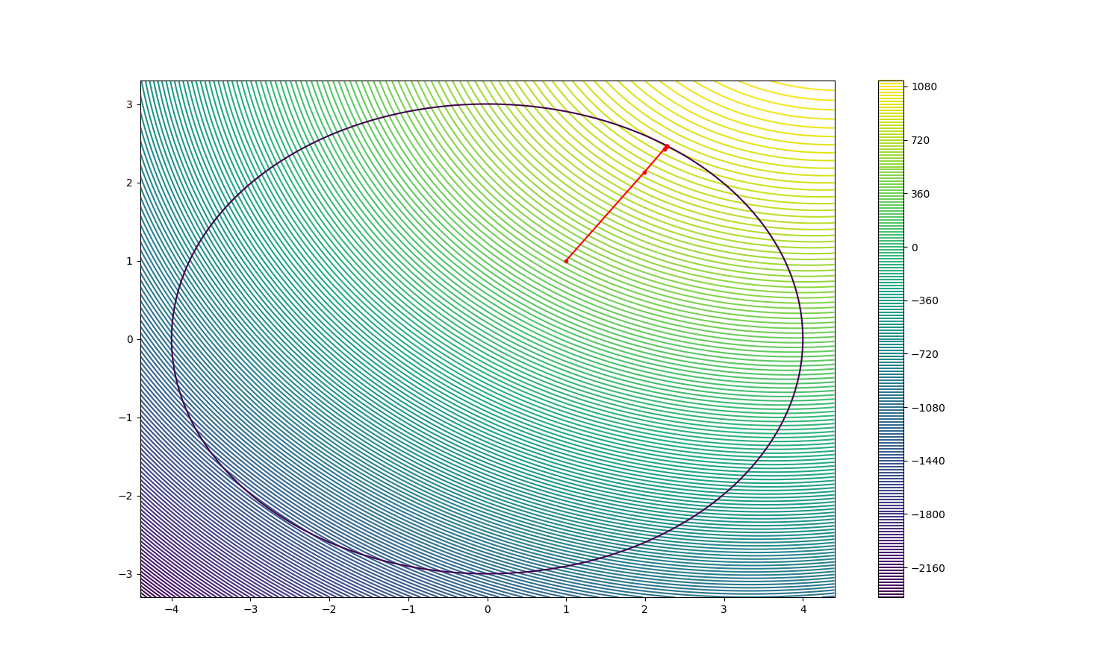

**Ответ: $X^{*}=[\begin{aligned}2.278 \\ 2.466\end{aligned}]$** , $f=882.25$

**Метод Франка-Вульфа**

Исходная задача:

$$f\left(X\right)=p^{T}X+\frac{1}{2}X^{T}HX+C$$

$$p=[\begin{aligned}172 \\ 296\end{aligned}], b=[\begin{aligned}84 \\ 63\end{aligned}], H=[\begin{matrix}-44 & 8 \\ 8 & -56\end{matrix}], A=[\begin{matrix}7 & 12 \\ 9 & 7\end{matrix}]$$

Введем векторы:

$$Z={\left(x_{1}, x_{2}, y_{1}, y_{2}, v_{1}, v_{2}, λ_{1},λ_{2}\right)}^{T}$$

$$\tilde{Z}={\left(v_{1}, v_{2},λ_{1},λ_{2},x_{1}, x_{2}, y_{1}, y_{2}\right)}^{T}$$

Тогда минимизируемая целевая функция:

$$\frac{1}{2}Z^{T}\tilde{Z}=x_{1}v_{1}+x_{2}v_{2}+y_{1}λ_{1}+y_{2}λ_{2}$$

Система ограничений:

$$\left[\begin{aligned}\begin{matrix}\begin{matrix}A & E\end{matrix} & \begin{matrix}0 & 0\end{matrix}\end{matrix} \\ \begin{matrix}\begin{matrix}H & 0\end{matrix} & \begin{matrix}E & -A^{T}\end{matrix}\end{matrix}\end{aligned}\right]Z=\left[\begin{aligned}b \\ -p\end{aligned}\right]$$

$$[\begin{matrix}7 & 12 & 1 & 0 & 0 & 0 & 0 & 0 \\ 9 & 7 & 0 & 1 & 0 & 0 & 0 & 0 \\ -44 & 8 & 0 & 0 & 1 & 0 & -7 & -9 \\ 8 & -56 & 0 & 0 & 0 & 1 & -12 & -7\end{matrix}]\left[\begin{aligned}x_{1} \\ x_{2} \\ y_{1} \\ y_{2} \\ v_{1} \\ v_{2} \\ λ_{1} \\ λ_{2}\end{aligned}\right]=[\begin{aligned}84 \\ 63 \\ -172 \\ -296\end{aligned}]$$

Избавимся от минусов в столбце b, умножив строчки на -1:

$$[\begin{matrix}7 & 12 & 1 & 0 & 0 & 0 & 0 & 0 \\ 9 & 7 & 0 & 1 & 0 & 0 & 0 & 0 \\ 44 & -8 & 0 & 0 & -1 & 0 & 7 & 9 \\ -8 & 56 & 0 & 0 & 0 & -1 & 12 & 7\end{matrix}]\left[\begin{aligned}x_{1} \\ x_{2} \\ y_{1} \\ y_{2} \\ v_{1} \\ v_{2} \\ λ_{1} \\ λ_{2}\end{aligned}\right]=[\begin{aligned}84 \\ 63 \\ 172 \\ 296\end{aligned}]$$

Добавим столбцы ${ k}_{1}$ и ${ k}_{2}$, чтобы дополнить единичную матрицу:

$$A=[\begin{matrix}7 & 12 & 1 & 0 & 0 & 0 & 0 & 0 & 0 & 0 \\ 9 & 7 & 0 & 1 & 0 & 0 & 0 & 0 & 0 & 0 \\ 44 & -8 & 0 & 0 & -1 & 0 & 7 & 9 & 1 & 0 \\ -8 & 56 & 0 & 0 & 0 & -1 & 12 & 7 & 0 & 1\end{matrix}]$$

Решим вспомогательную задачу

|  |  |  |  |  |  |  |  |
| --- | --- | --- | --- | --- | --- | --- | --- |
|  |  |  |  |  |  |  |  |
|  |  |  |  |  |  |  |  |
|  |  |  |  |  |  |  |  |
|  |  |  |  |  |  |  |  |
|  |  |  |  |  |  |  |  |
|  |  |  |  |  |  |  |  |

|  |  |  |  |  |  |  |  |
| --- | --- | --- | --- | --- | --- | --- | --- |
|  |  |  |  |  |  |  |  |
|  |  |  |  |  |  |  |  |
|  |  |  |  |  |  |  |  |
|  |  |  |  |  |  |  |  |
|  |  |  |  |  |  |  |  |
|  |  |  |  |  |  |  |  |

|  |  |  |  |  |  |  |  |
| --- | --- | --- | --- | --- | --- | --- | --- |
|  |  |  |  |  |  |  |  |
|  |  |  |  |  |  |  |  |
|  |  |  |  |  |  |  |  |
|  |  |  |  |  |  |  |  |
|  |  |  |  |  |  |  |  |
|  |  |  |  |  |  |  |  |

|  |  |  |  |  |  |  |  |
| --- | --- | --- | --- | --- | --- | --- | --- |
|  |  |  |  |  |  |  |  |
|  |  |  |  |  |  |  |  |
|  |  |  |  |  |  |  |  |
|  |  |  |  |  |  |  |  |
|  |  |  |  |  |  |  |  |
|  |  |  |  |  |  |  |  |

|  |  |  |  |  |  |  |  |
| --- | --- | --- | --- | --- | --- | --- | --- |
|  |  |  |  |  |  |  |  |
|  |  |  |  |  |  |  |  |
|  |  |  |  |  |  |  |  |
|  |  |  |  |  |  |  |  |
|  |  |  |  |  |  |  |  |
|  |  |  |  |  |  |  |  |

Избавимся от столбцов $k_{1}$ и $k_{2}$ и пересчитаем значение функции. Теперь проводим минимизиацию функции :

|  |  |  |  |  |  |
| --- | --- | --- | --- | --- | --- |
|  |  |  |  |  |  |
|  |  |  |  |  |  |
|  |  |  |  |  |  |
|  |  |  |  |  |  |
|  |  |  |  |  |  |
|  |  |  |  |  |  |

|  |  |  |  |  |  |
| --- | --- | --- | --- | --- | --- |
|  |  |  |  |  |  |
|  |  |  |  |  |  |
|  |  |  |  |  |  |
|  |  |  |  |  |  |
|  |  |  |  |  |  |
|  |  |  |  |  |  |

Так как значение функции уменьшилось более чем в 2 раза, находим новое Z

$$t=min(1,t^{*})$$

$$t^{*}=-\frac{{(Z_{20}-Z_{0})}^{T}{\overset{\sim }{Z}}_{0}}{{(Z_{20}-Z_{0})}^{T}({\overset{\sim }{Z}}_{20}-{\overset{\sim }{Z}}_{0})}=\frac{195329}{125316}$$

$$t=1$$

$$Z_{1}=Z_{0}+t(Z_{20}-Z_{0})$$

$$Z_{11}=[\begin{aligned}\frac{7v_{1}}{1100}-\frac{9v_{2}}{1100}-\frac{4y_{2}}{55}+\frac{59λ_{1}}{1100}+\frac{179}{55} \\ -\frac{9v_{1}}{1100}+\frac{81v_{2}}{7700}-\frac{19y_{2}}{385}-\frac{531λ_{1}}{7700}+\frac{1854}{385} \\ \frac{59v_{1}}{1100}-\frac{531v_{2}}{7700}+\frac{424y_{2}}{385}+\frac{3481λ_{1}}{7700}+\frac{1321}{385} \\ 0 \\ 0 \\ 0 \\ 0 \\ \frac{4v_{1}}{55}+\frac{19v_{2}}{385}+\frac{24y_{2}}{77}-\frac{424λ_{1}}{385}+\frac{576}{77}\end{aligned}],{\overset{\sim }{Z}}_{1}=[\begin{aligned}0 \\ 0 \\ 0 \\ \frac{576}{77} \\ \frac{179}{55} \\ \frac{1854}{385} \\ \frac{1321}{385} \\ 0\end{aligned}]$$

|  |  |  |  |  |  |
| --- | --- | --- | --- | --- | --- |
|  | $$v_{1}$$ | $$v_{2}$$ | $$y_{2}$$ | $$λ_{1}$$ | $$b$$ |
| $$x_{1}$$ | $$\frac{7}{1100}$$ | $$-\frac{9}{1100}$$ | $$-\frac{4}{55}$$ | $$\frac{59}{1100}$$ | $$\frac{179}{55}$$ |
| $$λ_{2}$$ | $$\frac{4}{55}$$ | $$\frac{19}{385}$$ | $$\frac{24}{77}$$ | $$-\frac{424}{385}$$ | $$\frac{576}{77}$$ |
| $$y_{1}$$ | $$\frac{59}{1100}$$ | $$-\frac{531}{7700}$$ | $$\frac{424}{385}$$ | $$\frac{3481}{7700}$$ | $$\frac{1321}{385}$$ |
| $$x_{2}$$ | $$-\frac{9}{1100}$$ | $$\frac{81}{7700}$$ | $$-\frac{19}{385}$$ | $$-\frac{531}{7700}$$ | $$\frac{1854}{385}$$ |
| $$Z_{11}{\overset{\sim }{Z}}_{1}$$ | $$\frac{179}{55}$$ | $$\frac{1854}{385}$$ | $$\frac{576}{77}$$ | $$\frac{1321}{385}$$ | 0 |

Значение функции $Z^{T}\tilde{Z}$ равно нулю, значит найдено оптимальное решение

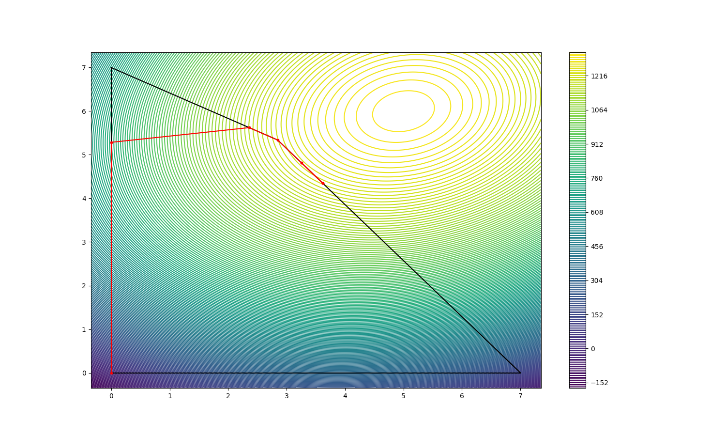

**Ответ $X^{*}=[\begin{aligned}\frac{179}{55} \\ \frac{1854}{385}\end{aligned}]≈[\begin{aligned}3.2545 \\ 4.8156\end{aligned}]f=\frac{94574}{77}≈1228.2338$**